Tavaszi szél


F
A
G
E
C
D

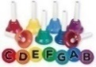
G
F
A
E
C
D

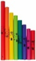
G
F
G
A
A
G
F
A
G


C
F
G
A
A
A
G

A
G
G
A
A
G
F
E
D
F

D
F
G
A
G
D
E

G
F
G
A
A
G
F
A
G

C
F
G
A
A
A
G

A
G
G
A
A
G
F
E
D
F

D
F
G
A
G
D
E

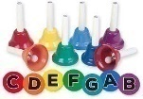
G
F
G
A
A
G
F
A
G

C
F
G
A
A
A
G

A
G
G
A
A
G
F
E
D
F

D
G
G
D
E
F
A

G
F
G
A
A
G
F
A
G

C
F
G
A
A
A
G

A
G
G
A
A
G
F
E
D
F

D
G
G
D
E
F
A

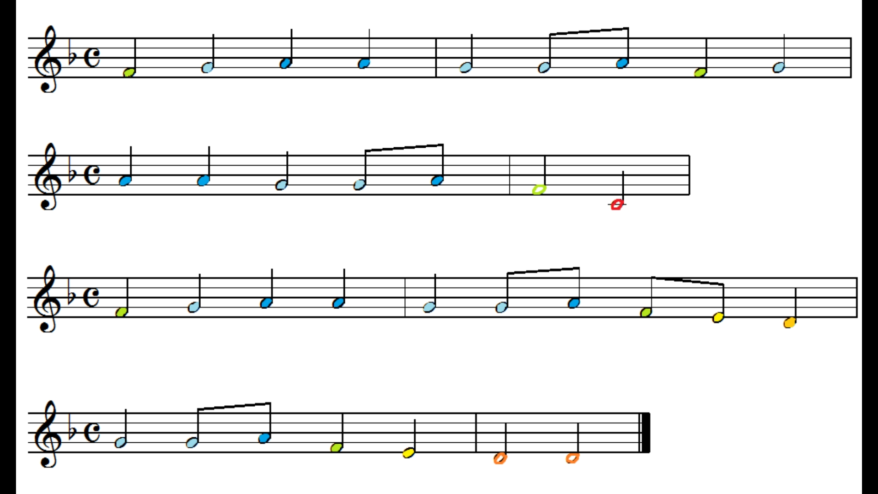
Színes kotta MuseScore programmal

G
F
G
A
A
G
F
A
G

C
F
G
A
A
A
G

A
G
G
A
A
G
F
E
D
F

D
G
G
D
E
F
A

